🛠️ Étape 2: Installation de MySQL

## 📸 Capture 1

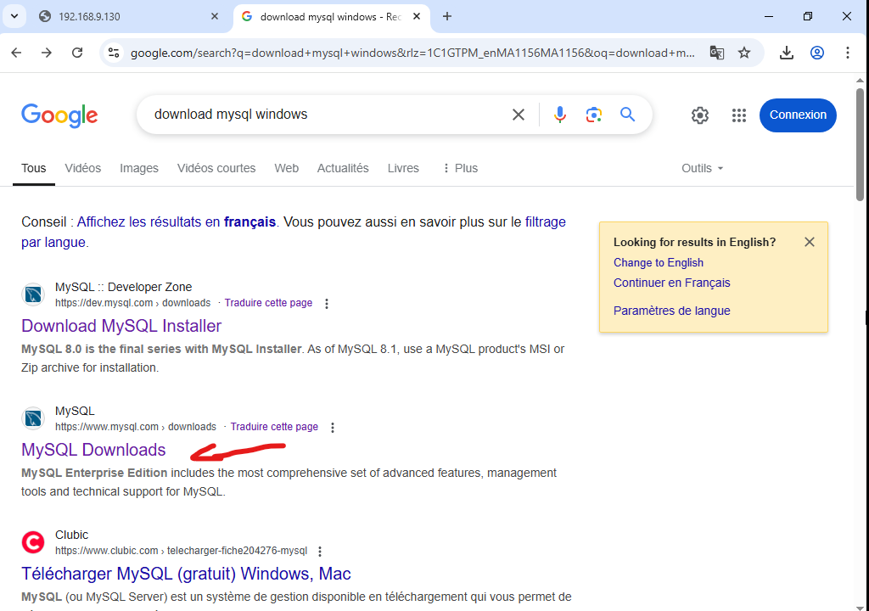

🎙️ Bienvenue dans l’installation de MySQL ! On commence par lancer le setup officiel depuis MySQL Installer.

## 📸 Capture 2

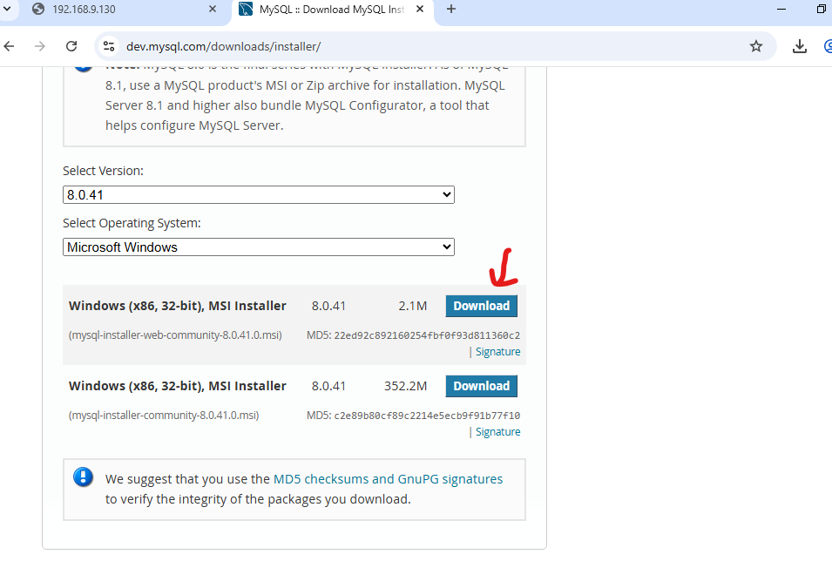

🎙️ Choisis le type d'installation : le mode 'Developer Default' est parfait pour avoir tous les outils essentiels.

## 📸 Capture 3

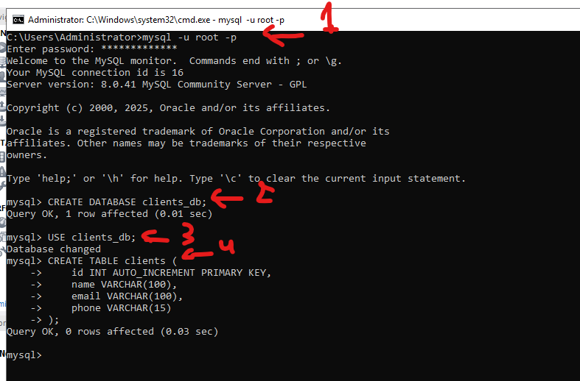

🎙️ Ici, MySQL vérifie si tout est prêt. Clique sur 'Execute' pour lancer l'installation des modules nécessaires.

## 📸 Capture 4

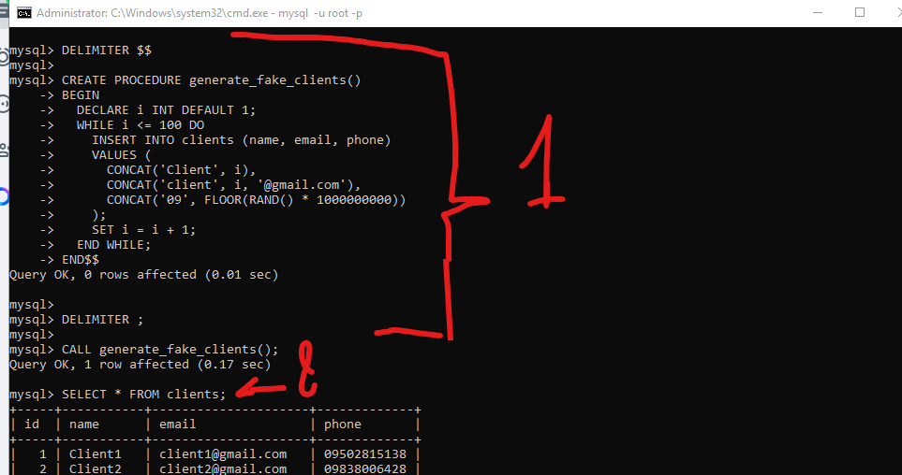

🎙️ Configuration du serveur MySQL : ici on choisit le mode Standalone classique.